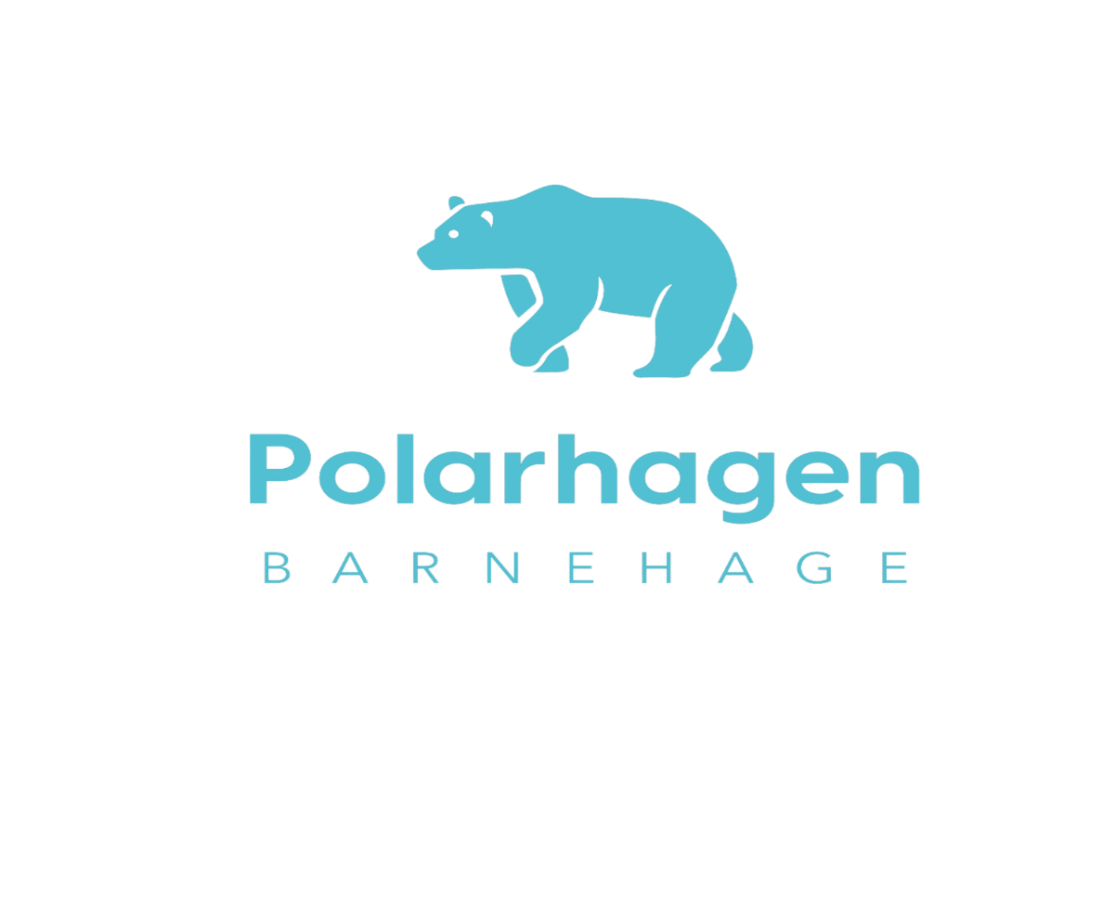
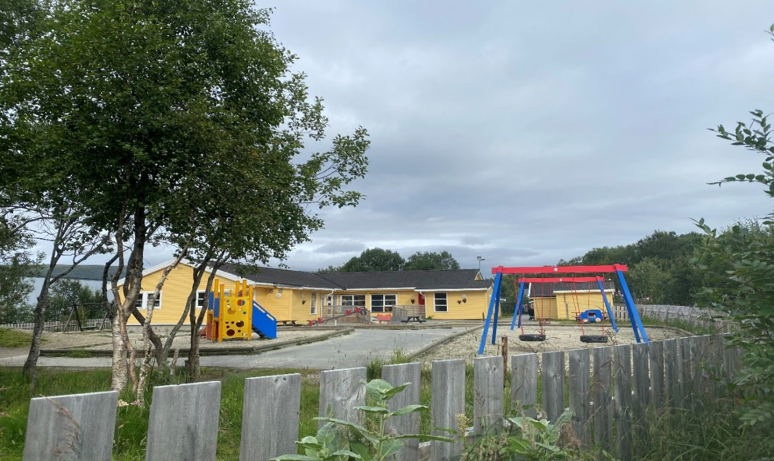
Årsplan- 2026/2027
Friluftsliv
Opplevelser ute – minner for livet

Innhold 1
Årsplan 2
Presentasjon av barnehagen. 3
Barnehagens verdigrunnlag 4
Barnehagens fagområder: 5
Omsorg, lek, læring og danning. 5
Kommunikasjon, språk og tekst 6
Kropp, bevegelse, mat og helse 7
Kunst, kultur og kreativitet 7
Den samiske kulturarven 8
Natur, miljø og teknologi 8
Etikk, religion og filosofi 9
Nærmiljø og samfunn 9
Antall, rom og form 10
Tilrettelegging av det allmennpedagogiske tilbudet for barn som trenger ekstra støtte 10
Barnehagens arbeidsmåter 11
Progresjon 12
Barnehagens digitale praksis 13
Samarbeid mellom hjem og barnehage 14
Overganger 16
Tilvenning i barnehagen 16
Før barnehagestart 16
Levering i barnehagen 16
Kontaktperson 16
Tilvenning i praksis 17
Oppfølging 17
Overgang mellom Barnehage og Skole 17
Samarbeidspartnere 18

Årsplan
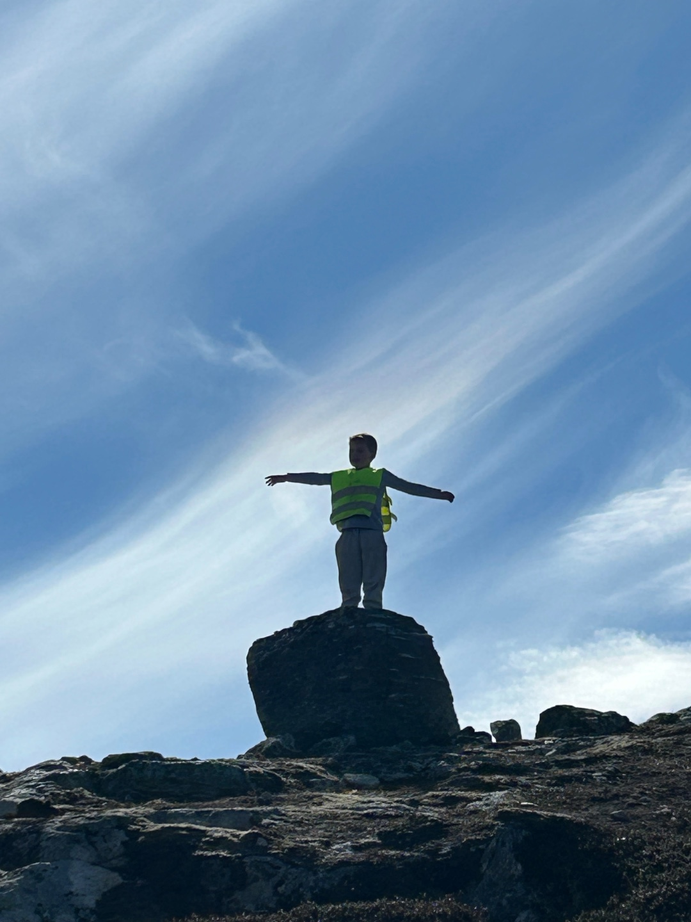
Polarhagen barnehage har utarbeidet en årsplan som fungerer som et arbeidsredskap for personalet og som dokumenterer barnehagens valg og begrunnelser for det kommende barnehageåret. Årsplanen gir innsikt i barnehagens pedagogiske arbeid og viser hvordan barnehagen vil omsette rammeplanens formål og innhold i praksis.
Årsplanen er et arbeidsredskap for de ansatte, men gir også informasjon om barnehagens pedagogiske arbeid til foreldre, myndighetsnivået, samarbeidspartnere og andre interessenter. I tillegg har vi handlingsplaner, månedsplaner og ukeplaner som ytterligere konkretiserer de pedagogiske målsettingene.
I Polarhagen barnehage har vi valgt friluftsliv som barnehagens satsingsområde, samlet i slagordet
«Opplevelser ute – minner for livet». Friluftsliv er en naturlig og integrert del av barnehagens hverdag og bygger på barnehagens beliggenhet, verdigrunnlag og personalets kompetanse. Gjennom aktiv bruk av uteområdet og nærområdet, i all slags vær og gjennom alle årstider, legger vi til rette for opplevelser som gir barna varige erfaringer, livsglede, mestring og fellesskap.
Satsingsområdet friluftsliv danner en tydelig rød tråd gjennom hele årsplanen, og sees i sammenheng med barnehagens arbeid med omsorg, lek, læring og danning. I møte med naturen får barna utforske, undre seg, leke og lære i samspill med andre. Friluftsliv bidrar til å styrke barnas fysiske og psykiske helse, sosiale kompetanse og selvstendighet, samtidig som barna utvikler respekt for naturen, for hverandre og for seg selv.
Gjennom friluftsliv får barna erfaringer innen alle rammeplanens fagområder, med progresjon tilpasset alder, modenhet, interesser og forutsetninger. De yngste barna får trygge og sansebaserte opplevelser ute, mens de eldre barna utfordres gjennom lengre turer, utforsking, samarbeid og ansvar. Personalet er aktive, tilstedeværende og støttende voksne som legger til rette for medvirkning, inkludering og mestring i naturen og i barnehagens fellesskap.
Årsplanen viser hvordan slagordet «Opplevelser ute – minner for livet» gjenspeiles i barnehagens verdigrunnlag, fagområder, arbeidsmåter, progresjon, samarbeid med hjemmet, overganger og tilrettelegging for barn som trenger ekstra støtte. Gjennom systematisk planlegging, dokumentasjon, vurdering og refleksjon arbeider vi for å sikre et helhetlig, inkluderende og utviklende barnehagetilbud for alle barn i Polarhagen barnehage.
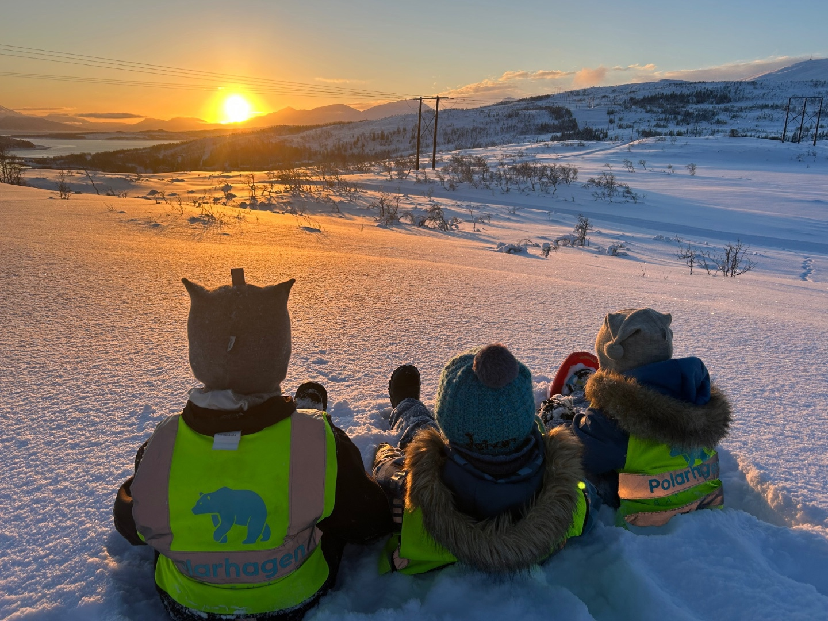

Presentasjon av barnehagen.
Polarhagen barnehage er en privat barnehage som ligger naturnært i Tromsø, med gode muligheter for lek, utforsking og opplevelser både ute og inne. Barnehagen har plass til inntil 44 barn, avhengig av fordelingen mellom barn under og over 3 år. I inneværende barnehageår består barnegruppen av 18 barn under 3 år og 20 barn over 3 år. Barnehageloven § 1 første ledd om at barnehagen skal hjelpe til med å gi barna en oppdragelse i samsvar med kristne grunnverdier, gjelder ikke for Polarhagen barnehage.
Barnehagen er organisert i to avdelinger for barn i alderen 0–6 år: Nordpolen og Sydpolen. Avdelingene gir rom for både aldersinndelte og aldersblandede aktiviteter, og legger til rette for trygghet, tilhørighet og gode relasjoner mellom barn og voksne.
Det fysiske miljøet i Polarhagen barnehage, både ute og inne, er utformet for å gi barna varierte leke- og aktivitetsmuligheter gjennom hele året. Uteområdet innbyr til kreativ lek, fysisk utfoldelse og motorisk utvikling, og brukes aktivt i barnehagens hverdag. Inne har vi et nyoppusset område som gir gode rammer for lek, samspill og pedagogiske aktiviteter, i tillegg til en egen grillhytte som benyttes til spising, samlinger og hyggelige fellesopplevelser.
Naturen og nærmiljøet er en viktig del av barnehagens identitet. Fra barna er rundt 2 år, bruker vi nærområdet til korte turer slik at barna får utforske omgivelsene utenfor barnehagen i sitt eget tempo. Fra 3-årsalderen drar vi også på lengre utflukter, gjerne med buss. Barna får oppleve et variert tilbud med turer til blant annet museum, Telegrafbukta, Gutta på skauen, Charlottenlund, teater, svømming, ishallen, kino og bibliotek. Disse turene gir barna rike erfaringer, styrker fellesskapet i barnegruppen og skaper minner som varer.
Polarhagen barnehage ønsker å være et trygt, inkluderende og utviklende sted der barna får oppleve mestring, glede og tilhørighet – både i hverdagen og gjennom større opplevelser ute i nærmiljøet.
Her finner du oss
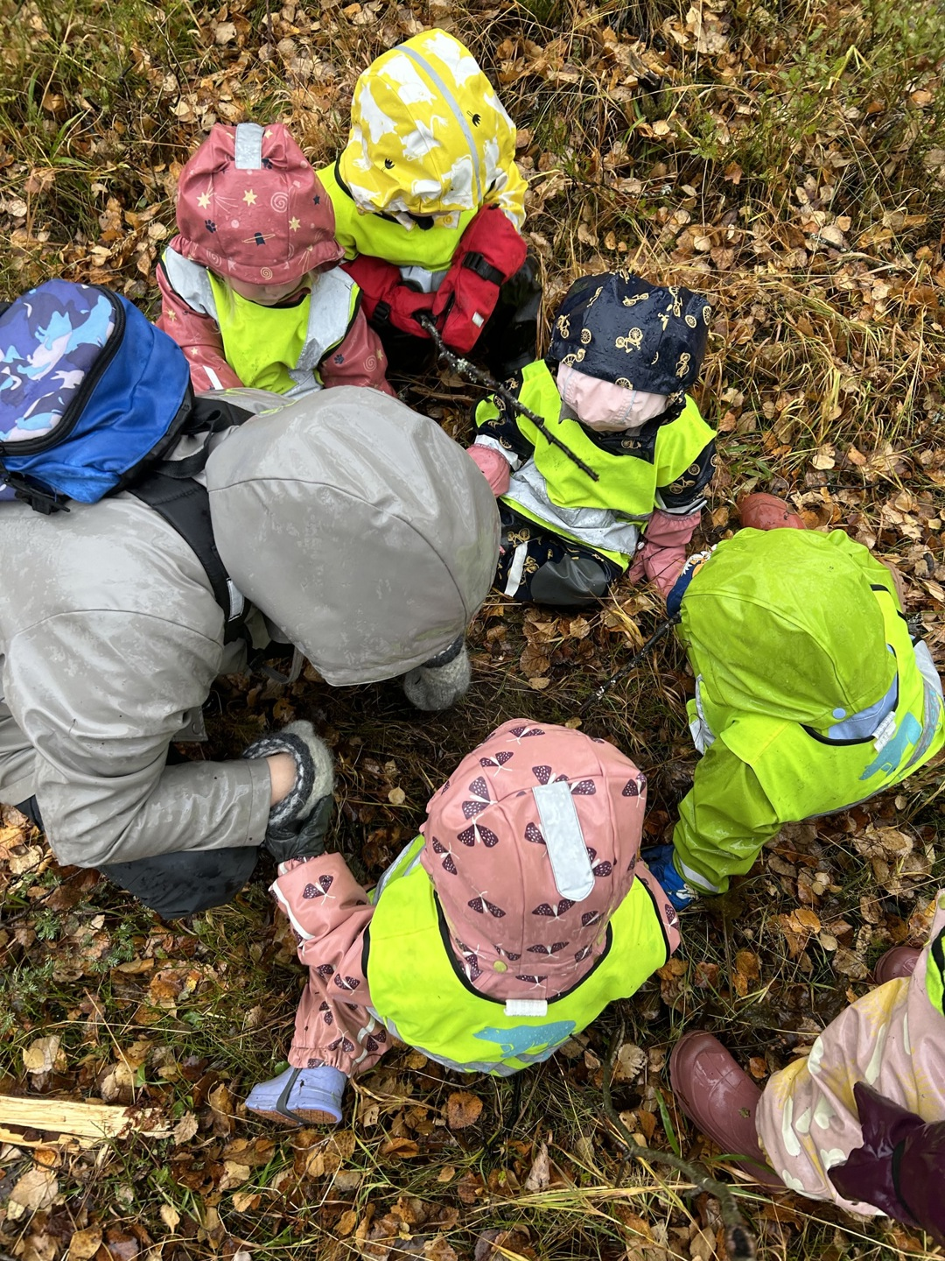
Adresse: Ørnevegen 7, 9015 Tromsø
Daglig leder: Silje.bendiksen@polarhagen-barnehage.no
Tlf: 776 70490
Telefon daglig leder: 928 19 567
Sydpolen: 943 90 611 Nordpolen: 911 94 517
Hjemmeside: Polarhagen-barnehage.no

Barnehagens verdigrunnlag
Verdiene skal danne grunnlaget for de gode opplevelsene i Polarhagen barnehage og være grunnsteiner for barnas dannelse:
Barnehagens verdigrunnlag skal formidles, praktiseres og oppleves i alle deler av det pedagogiske arbeidet.
Barndommen har egenverdi, og barnehagen skal ha en helhetlig tilnærming til barnas utvikling. Barnehagens samfunnsmandat er, i samarbeid med hjemmet, å ivareta barnas behov for omsorg og lek, samt å fremme læring og danning som grunnlag for allsidig utvikling. Lek, omsorg, læring og danning skal ses i sammenheng.
Humor og Glede
Humor og begeistring gir livsglede og overskudd. I Polarhagen Barnehage bruker vi dette bevisst for å skape et godt miljø. Vi deler positive hendelser med barna og oppmuntrer dem til å dele sine gleder. Personalet viser begeistring for yrket sitt, og viser glede når de er med barna. Humor og begeistring danner grunnlaget for en leken måte å uttrykke seg på.
Omsorg
Omsorg preger alle situasjoner i hverdagen-fra lek og læring til stell og måltider. Det handler om relasjonen mellom personalet og barna, samt barnas omsorg for hverandre. Personalet er til stede, lytter og sanser, og gir barna varme og nærhet. Vi fremhever det unike i hvert barn og skaper en kultur hvor omsorg for andre mennesker står sentralt.
Danning
Danning handler om å få et aktivt og bevisst forhold til omgivelsene og å reflektere over egne handlinger i samspill med andre. Personalet observerer og reflekterer sammen med barna, spesielt i situasjoner hvor barna blir uenige. Gjennom utforsking og samtale skaffer barn seg kunnskap og innsikt. Danning er en kontinuerlig prosess som danner grunnlaget for omsorg, lek og læring.
Respekt
Respekt innebærer å utvikle sosiale barn som tar ansvar for seg selv og andre, og utvikler selvtillit og selvstendighet. Vi legger vekt på at hvert barn er unikt og enestående. Barn skal få si sin mening, bli lyttet til og respektert. Personalet tar barnas ønsker på alvor og legger til rette for medvirkning i hverdagen. Gjensidig respekt er viktig for et godt samspill.

Raushet
Raushet handler om å se muligheter, være fleksible og gi kjærlighet i ord og handling. Personalet er stolte av yrket sitt og barnehagen, og strekker seg langt for å gi barna de beste opplevelsene. Vi vil være rause, gi av oss selv, og være fleksible for at barna skal se at det kommer noe godt ut av dette.
Lek og Læring
Lek er noe av det viktigste barn og voksne gjør i barnehagen. Vi verner om leken, som er barnas måte å bearbeide inntrykk og opplevelser på. Barn leker i alle situasjoner, og leken er en arena for utvikling og læring. Personalet støtter og oppmuntrer barn til å utfolde seg i ulike typer lek, og legger til rette for et inkluderende miljø hvor alle kan delta. Vi deltar i barnas lek, veileder ved behov, og bidrar til at alle kommer inn i leken.

Barnehagens fagområder:

Omsorg, lek, læring og danning.
Mål: Barnet skal gjennom lek oppleve vennskap, trivsel og tilhørighet, samt styrke sin identitet og selvfølelse. Leken skal fremme barnets utvikling på alle områder. Personalet skal sørge for gode vilkår for lek og tilrettelegge for barnets helhetlige utvikling.
Tegn på god praksis:
Omsorg:
- Personalet skal tilrettelegge for omsorgsfulle relasjoner mellom barn- voksen og barn- barn som grunnlag for trivsel, glede og mestring.
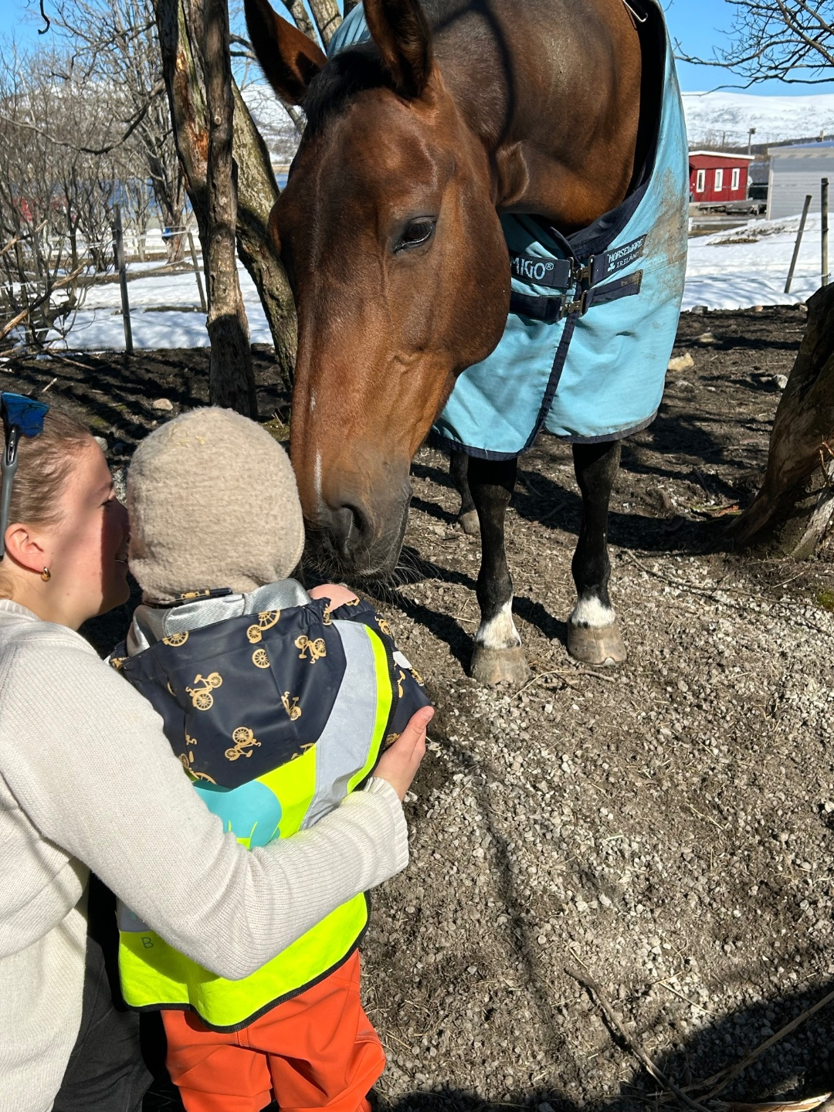
- Barnet skal lære å få venner og forstå sosiale koder slik at de kan delta som likeverdige deltagere i leken og i andre sosiale sammenhenger.
- Personalet skal være til stede der barna er, veilede i og utenfor leksituasjoner, og sette inn tidlige tiltak for å sikre en trygg barnehagedag for alle.
Lek:
- Leken skal fremme barnets utvikling intellektuelt, språklig, fysisk, sosialt, etisk og estetisk.
- Personalet skal sørge for gode vilkår for lek, organisere og tilrettelegge for at leken kan utfoldes på en måte som støtter barnets helhetlige utvikling.
- Leken er barnas beste læringsarena for utvikling av sosial kompetanse og har derfor en sentral plass i barnehagen.
- Legge til rette for mangfoldige naturopplevelser og bruke naturen som arena for lek, undring, utforsking og læring
Læring:
- Barnet skal gjennom lek erfare og utvikle kompetanse i vennskap, trivsel og tilhørighet, samt styrke sin identitet og selvfølelse, i tråd med Rammeplanens mål for sosial kompetanse og helhetlig læring
- Synliggjøre naturfenomener og reflektere sammen med barna om sammenhenger i naturen.
- Personalet skal bruke måltidsituasjoner til gode samtaler og tilrettelegge for mindre grupper for å gi hvert barn mer plass til å uttrykke seg.
Danning:
- Ved å sette søkelys på utvikling av sosial kompetanse, skal barnet få en trygg og positiv opplevelse i barnehagen og bli godt rustet til å møte nye sosiale utfordringer i skolen og videre i livet.
- Synliggjøre og fremheve mangfold og ulikhet som grunnlag for opplevelser, utforsking og læring.
- Personalet skal ha samlingsstunder som fokuserer på fellesskap, kunnskap og glede, og arrangere hjertesamlinger for å diskutere temaer innen sosial kompetanse

Kommunikasjon, språk og tekst

Mål: Barna skal lære å lytte, observere, uttrykke følelser og øke sin begrepsforståelse.

Tiltak for å nå dette:

Bli kjent med eventyr, bøker, symboler, tall og bokstaver.
- Personalet skal synliggjøre språklig og kulturelt mangfold ved å lese fortellinger, sagn og bøker fra ulike kulturer, inkludert samisk, for å støtte barnas kulturelle uttrykk og fremme mangfoldet i barnegruppen.
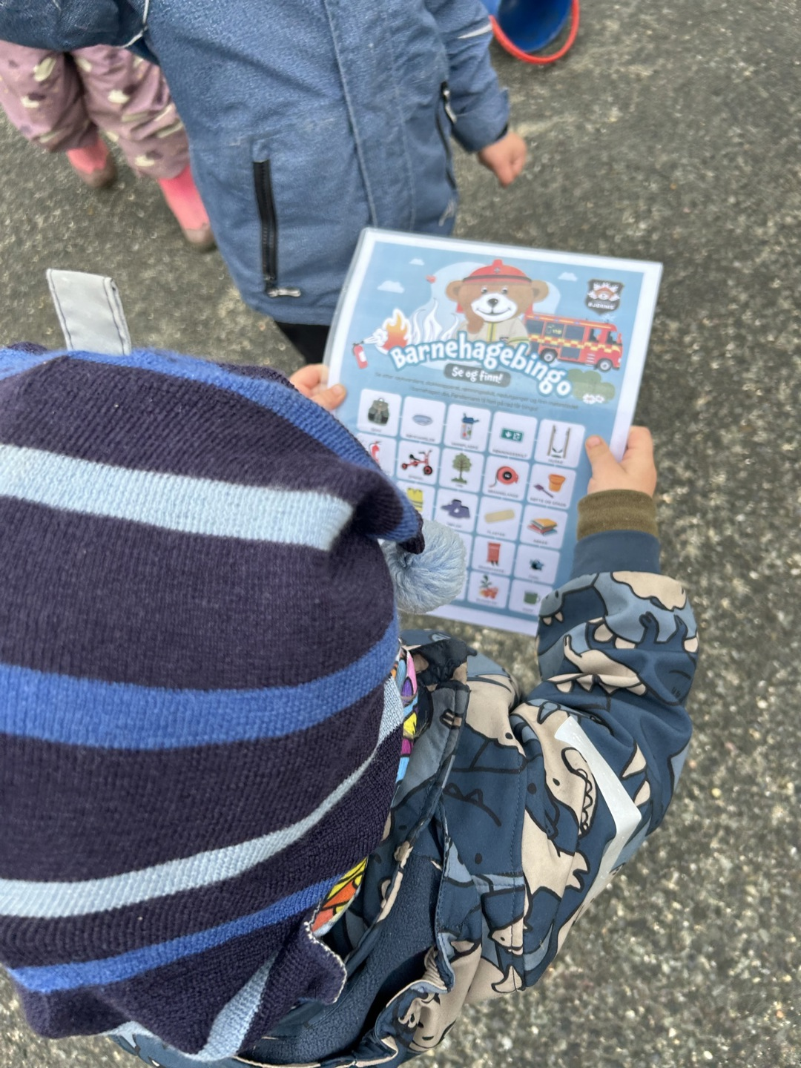
- Barna skal uttrykker sine følelser, tanker, meninger og erfaringer på ulike måter.
- Arbeide med språk som en integrert del av barnehagehverdagen.
- Språk og samhandling blir en naturlig del av leken i sandkassen og fellesopplevelsene på tur.
- Alle hverdagens situasjoner og aktiviteter gir barna gode muligheter til å være språklig aktive.

Kropp, bevegelse, mat og helse
Mål: Barna skal få varierte erfaringer med kropp og bevegelse, oppleve matglede og sosialt velvære for å fremme god fysisk og psykisk helse,

Tiltak for å nå dette:

Beliggenheten gir mange muligheter for å nå ulike turmål.

Vanntilvenning for 6 åringene.
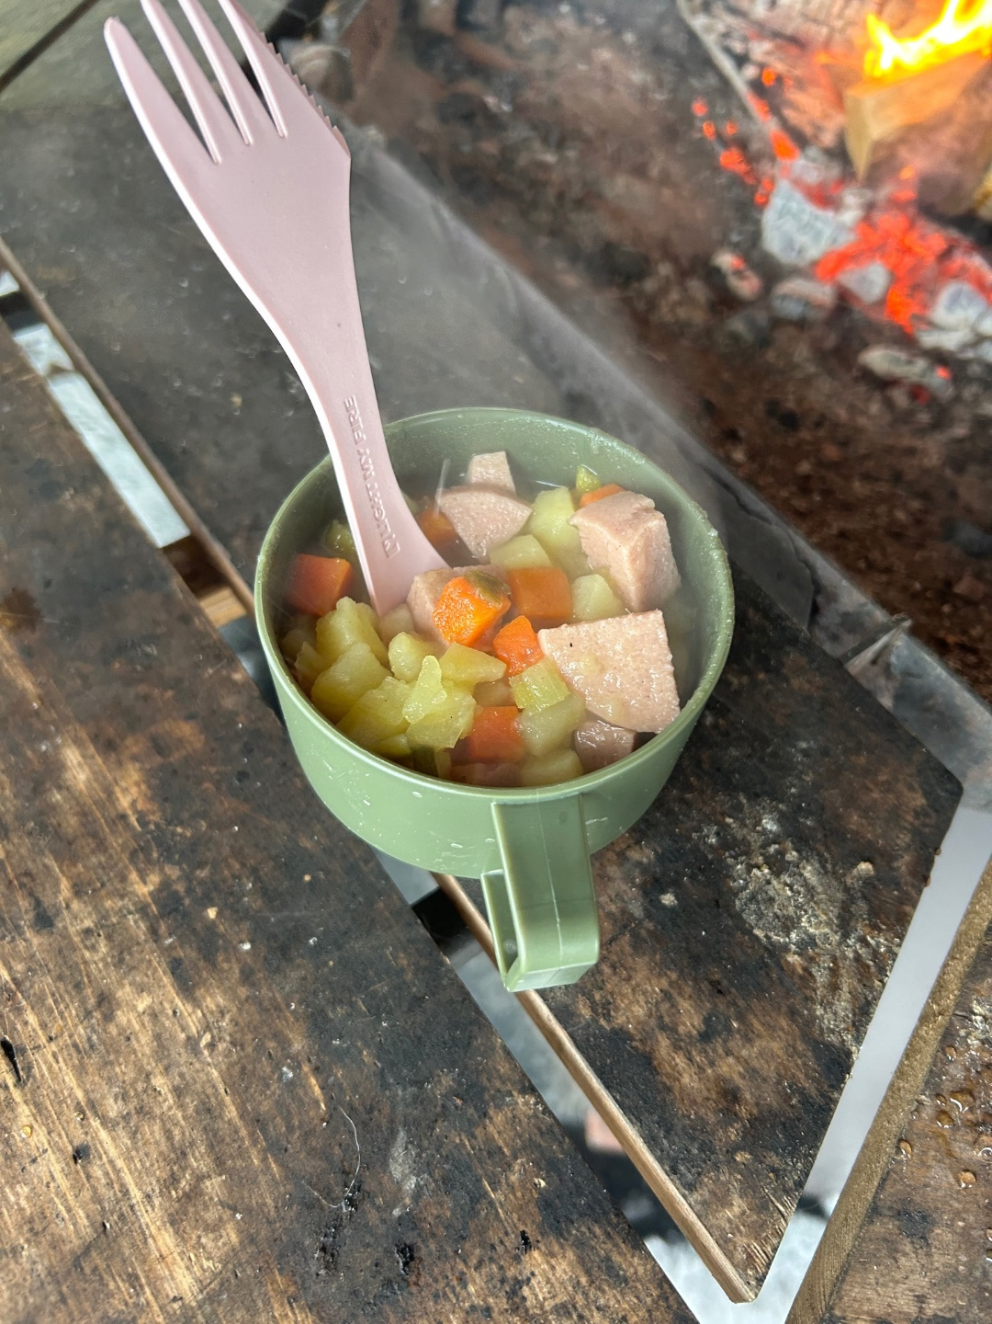

Vi har fokus på hjemmelaget mat, vi baker brød og lager mat i barnehagen og på tur.

Sunt kosthold tilrettelegges av de ansatte, og måltidet skal være en felles opplevelse for barn og voksne.

Barna skal få en forståelse for at sunn mat bidrar til god helse.

Gode vaner som tilegnes i barnehagen kan vare livet ut.

Barnehagen skal ha en helsefremmende og forebyggende funksjon og bidra til å utjevne sosiale forskjeller.

Barnas fysiske og psykiske helse skal fremmes i barnehagen.

Barnehagen skal bidra til barnas trivsel, livsglede, mestring og følelse av egenverd og forebygge krenkelser og mobbing.

Vi jobber for å fremme inkludering, trivsel, fellesskap og glede.

Gjennom arbeidet med sosial kompetanse og hverdagsaktiviteter, lærer barna å sette grenser for egen kropp og respektere andres grenser.
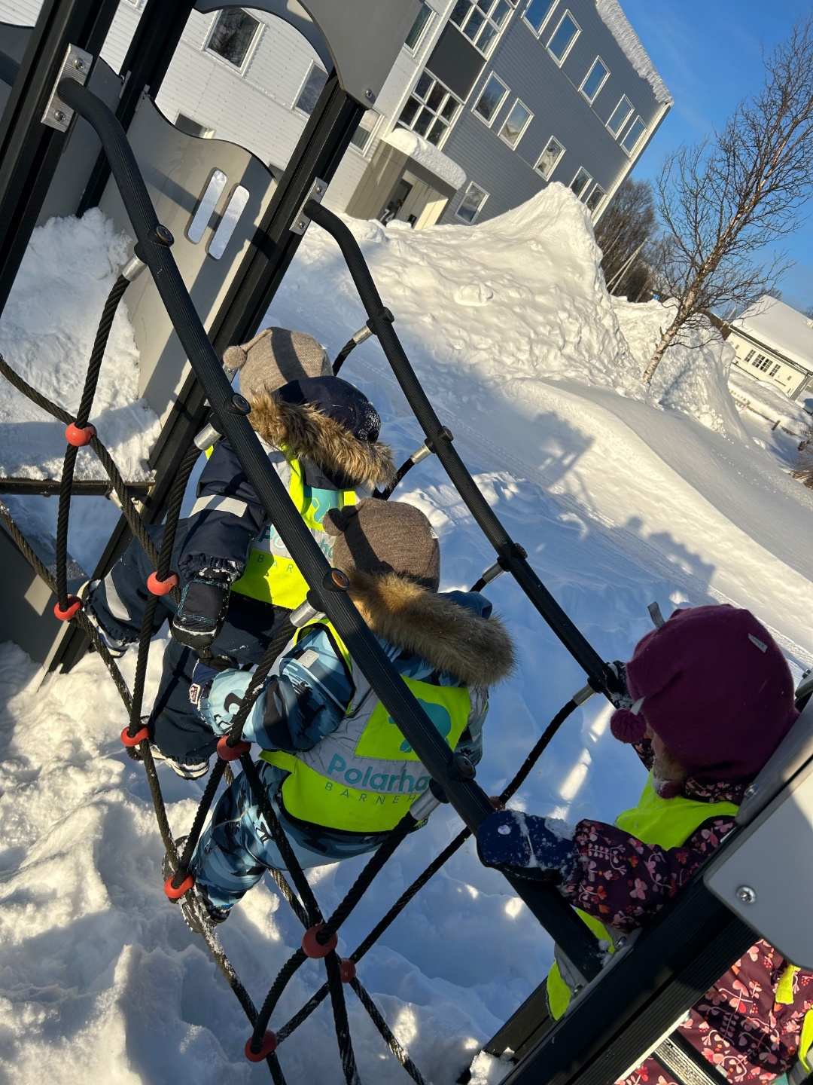

Kunst, kultur og kreativitet

Mål: Barnehagen skal gi barna muligheter for å ta i bruk fantasi, kreativitet og skaperglede.

Tiltak for å nå dette:

Opplevelser med kunst og kultur i barnehagen kan legge grunnlag for tilhørighet, deltakelse og eget skapende arbeid.
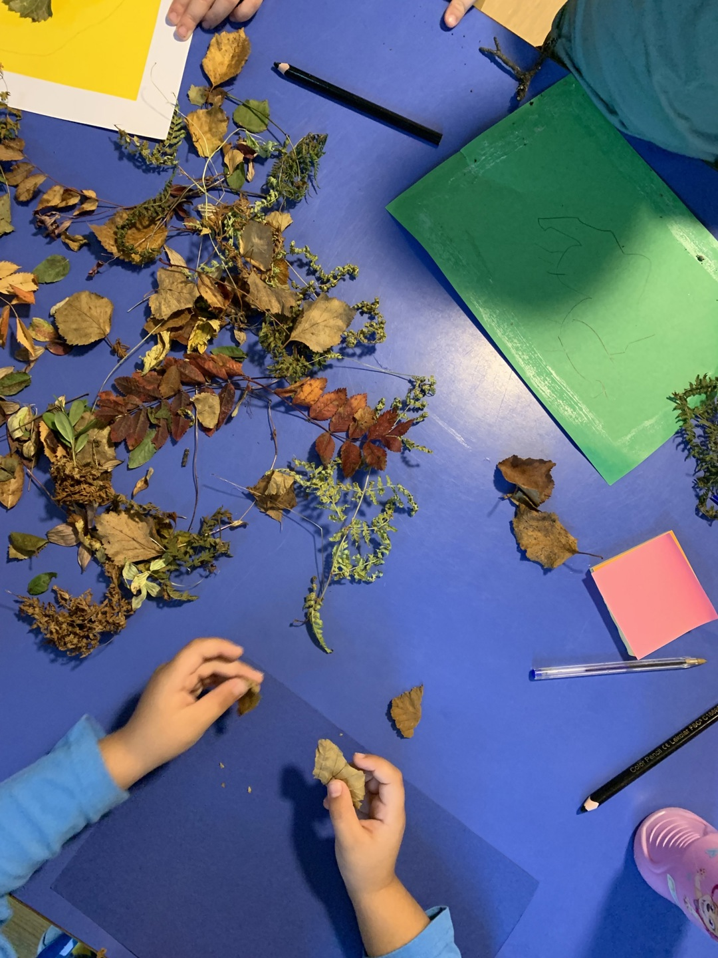

Personalet har en stor rolle som tilrettelegger og inspirator.

Tilføres nye impulser med jevne mellomrom, som utkledningsklær, nye historier eller ommøblering som inspirasjon til ny lek og aktivitet.

Vi har mye utkledningsklær, og det er bestandig rom for å tre inn i en ny rolle, der de voksne er deltagende, støttende og nysgjerrige.

Voksne som er oppmerksomme på barnas interesseområder og kan tilrettelegge for skaperglede både ute og inne.

Den samiske kulturarven

Mål: Personalet skal synliggjøre samisk kultur og bidra til at barna kan utvikle respekt og fellesskapsfølelse for det samiske mangfoldet.

Tiltak for å nå dette:
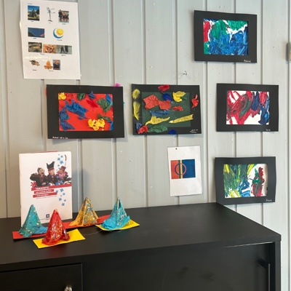

Personalet skal bidra til at barna kan utvikle respekt og fellesskapsfølelse for det samiske mangfoldet.

Vi benytter oss av sanger, fraser og tallremser på samisk.

Vi leser samiske eventyr, sagn og bøker. Dette gir barna innsikt i samisk kultur og tradisjoner.

Vi bruker naturmateriale og teknikker i våre formingsaktiviteter inspirert av den samiske kulturarv.

Vi markerer samefolkets dag og har samisk uke.
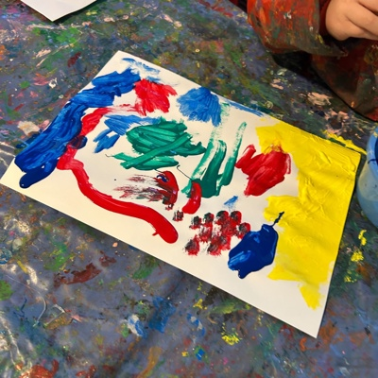

Natur, miljø og teknologi

Mål: Barna skal oppleve glede i naturen, lære om samspillet og får gode opplevelser med friluftsliv året rundt
Barna skal bevare sin nysgjerrighet på naturvitenskapelige fenomener, føle tilhørighet til naturen og få erfaring og personalet skal legge til rette for mangfoldige naturopplevelser og bruke naturen som arena for lek, undring, utforsking og læring.

Tiltak for å nå dette:

Skape gode opplevelser med friluftsliv året rundt til fots i nærmiljøet og på bussturer.

Personalet skal undre seg sammen med barna over fysiske lover og naturfenomener.
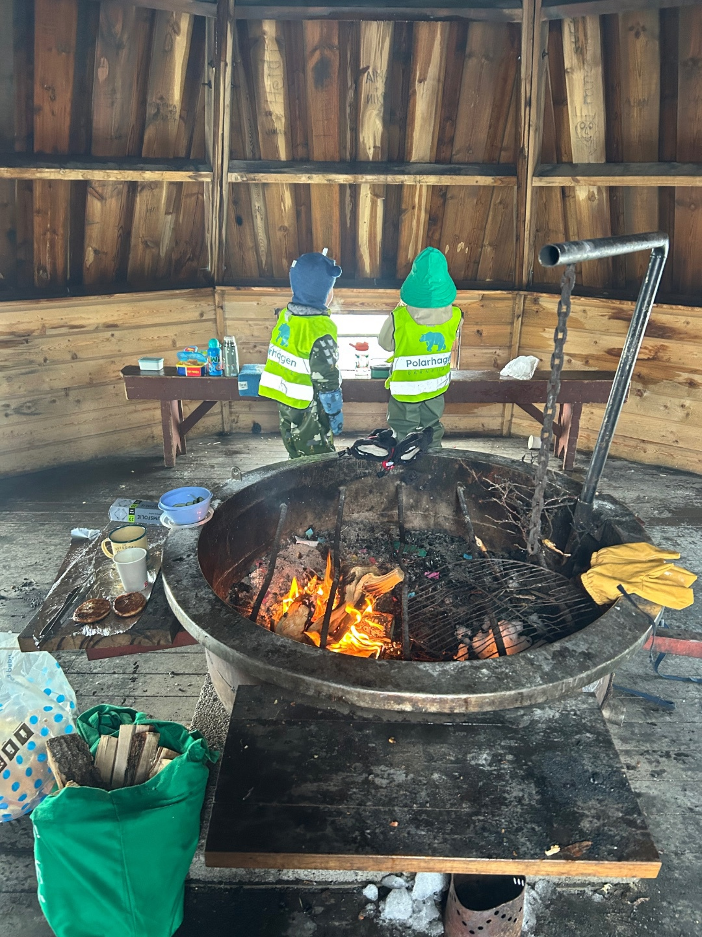
- Personalet skal gi barna tid og anledning til å stille spørsmål, reflektere og lage egne forklaringer på problemstillinger, og til å delta i samtaler om det de har erfart og opplevd
- Vi etterlater minst mulig avtrykk i naturen når vi er på tur, i tråd med prinsippene for bærekraftig utvikling
- Får kjennskap til naturen og bærekraftig utvikling, lærer av naturen og utvikler respekt og begynnende forståelse for hvordan de kan ta vare på naturen.
- Får kunnskap om dyr og dyreliv, og årstidsendringer.

Etikk, religion og filosofi

Mål: Barna skal lære om samfunnets normer og verdier og utvikle toleranse og respekt for dens mangfold og ulikheter.

Tiltak for å nå dette:
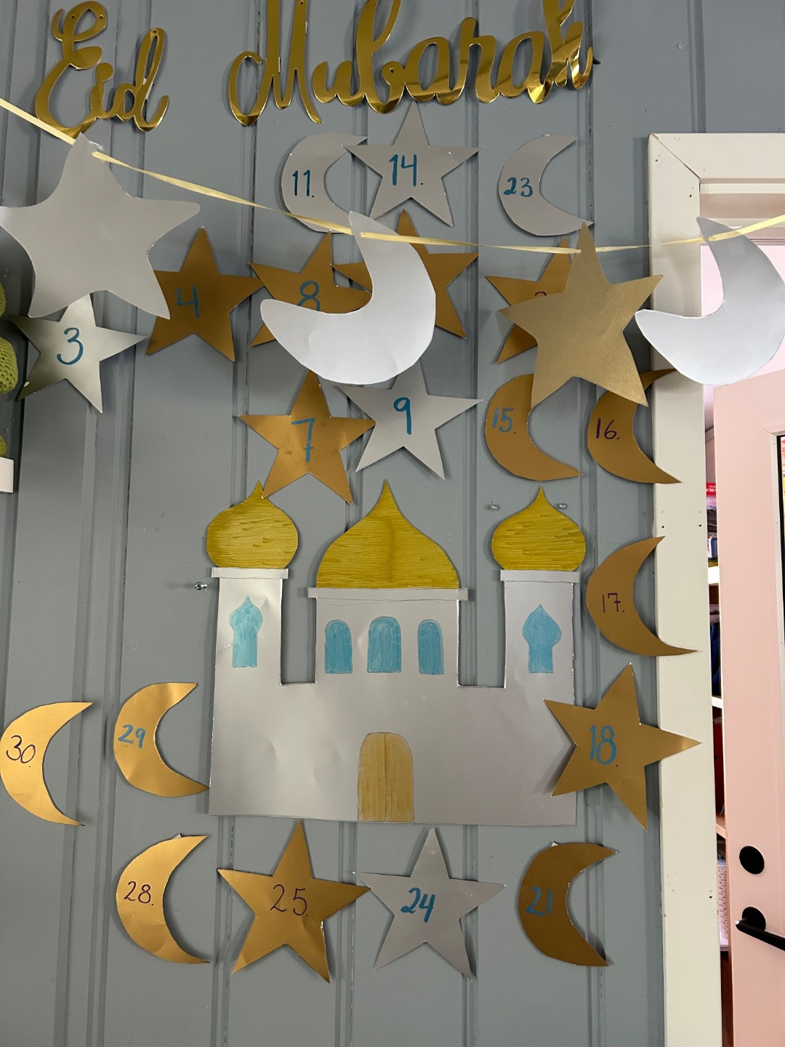

Få kjennskap til de kristne og humanistiske høytidene og tradisjonene, i tillegg til høytider og tradisjoner knyttet til religioner og livssyn representert i barnehagen.

Vi markerer jul, påske, ramadan og Eid.

Fremme mangfoldet og oppleve at det finnes mange måter å tenke, handle og leve på.
- bidra til å utvikle barnas toleranse, interesse og respekt for hverandre og for mennesker med ulik kulturell, religiøs eller livssynsmessig tilhørighet.
- Personalet skal møte spørsmål og tanker med alvor og respekt og legge til rette for den gode samtalen hvor barnets undring er i fokus.

Nærmiljø og samfunn

Mål: Barna skal bli kjent med, og få opplevelser og erfaringer i nærmiljøet.

Tiltak for å nå dette:

Føle tilhørighet til eget nærmiljø og oppleve at de er en del av samfunnet og verden generelt.

Fra 2-årsalderen blir barna kjent med sitt nærmiljø gjennom turer. Med økende alder blir turene og avstanden lengere.
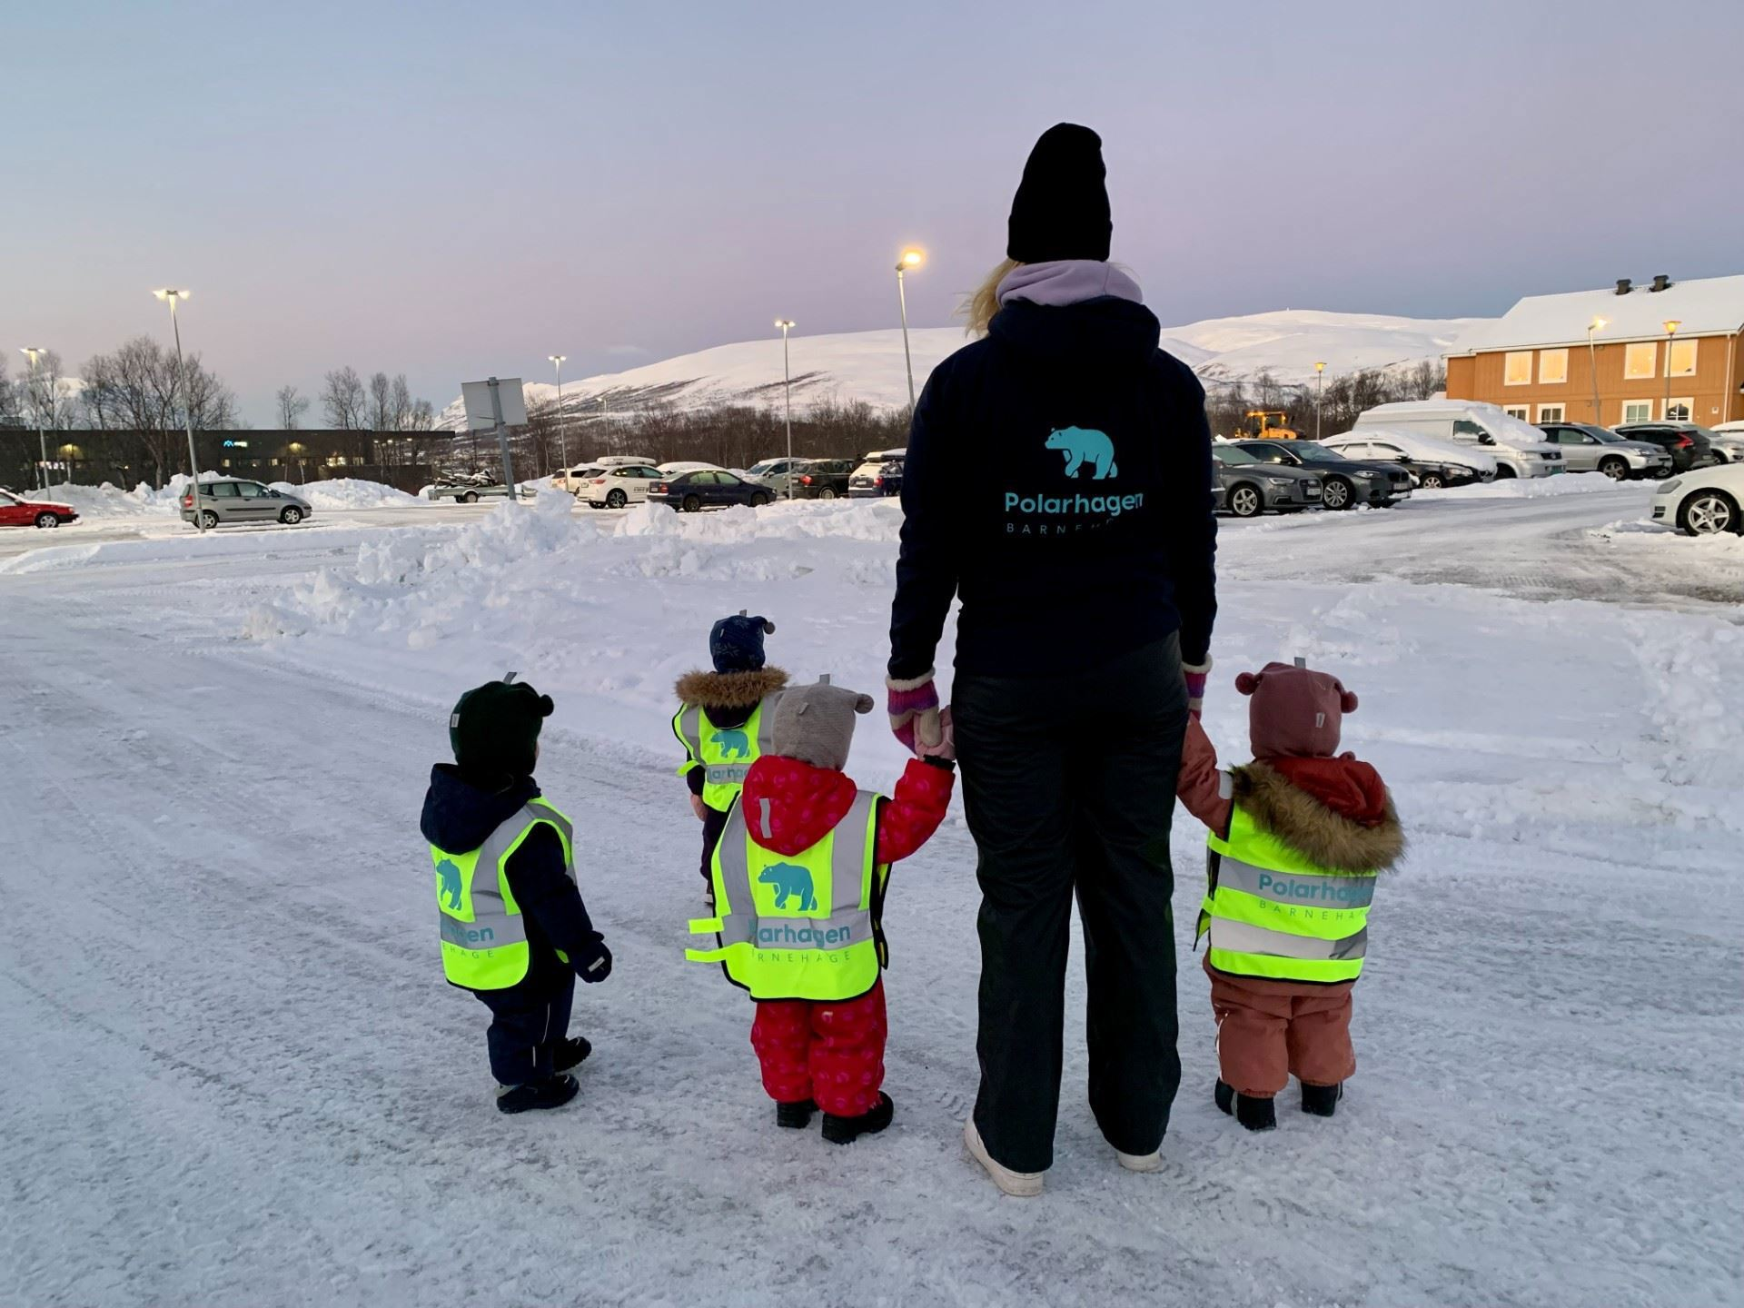

Vi har samarbeid med Mortensnes sykehjem, gjennom livsglede for eldre.

Barnas medvirkning i barnehagens hverdag legger grunnlaget for videre erfaring og innsikt i et demokratisk samfunn.

Kulturelt mangfold, ulike levevis og ulike familieformer er en del av fagområdet.

Personalet skal legge til rette for et inkluderende miljø hvor barna ser at deres valg og handlinger påvirker både dem selv og andre.

Antall, rom og form

Mål: Barna skal oppmuntres til undring over matematiske sammenhenger, være nysgjerrige og motiverte for problemløsning.

Barna skal leke med blant annet tall, former, størrelser og mønster.

Tiltak for å nå dette:
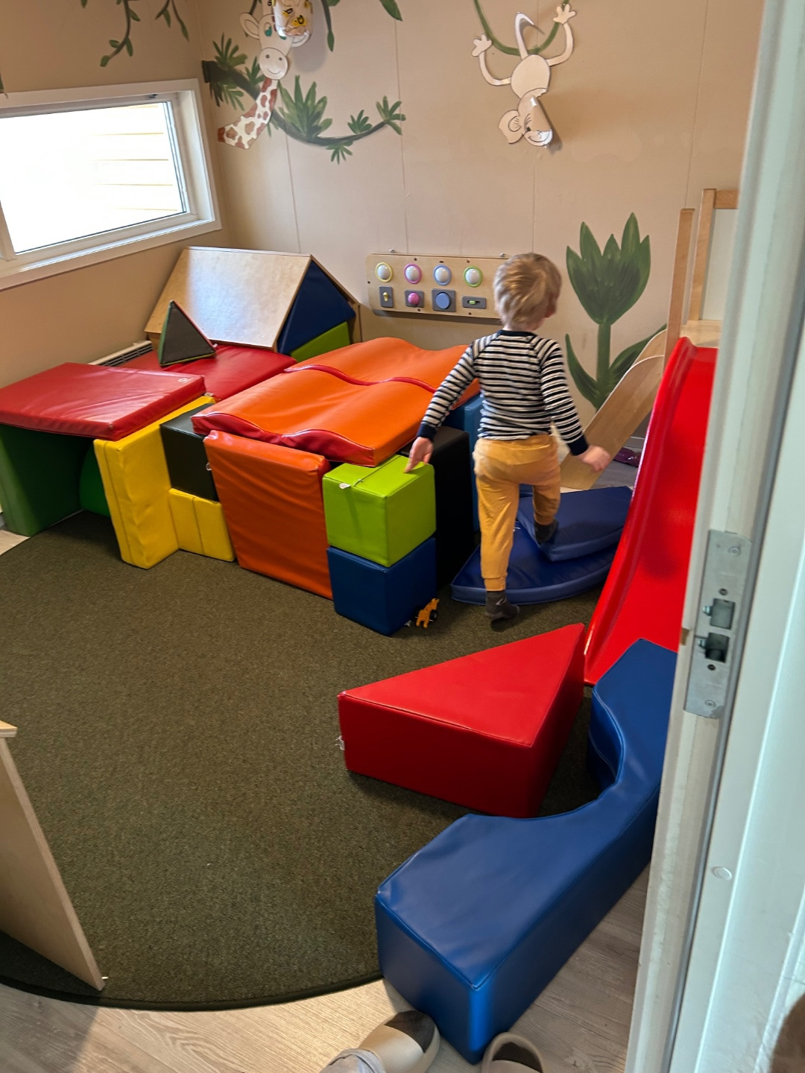

Personalet skal være bevisst matematiske begreper og sørge for at barna har tilgang til nok materiell, som spill, klosser og formingsmateriell.

Barna skal få bruke kroppen og sansene for å utvikle romforståelsen.
- Undersøker og gjenkjenner egenskaper ved former og sorterer dem på forskjellige måter
- Undersøker og får erfaring med løsning av matematiske problemer og opplever matematikkglede.
- Fagområdet handler om å oppdage, utforske og hjelpe barna med å skape sammenhenger ved å stille spørsmål, resonnere, argumentere og lage egne forklaringer på problemstillinger.
- Vi ønsker å skape nysgjerrige barn med inspirasjon til å bli nye «forskerspirer».

Tilrettelegging av det allmennpedagogiske tilbudet for barn som trenger ekstra støtte
Mål: Barnehagen skal tilrettelegge for at alle barn, uavhengig av behov for ekstra støtte, får en trygg og inkluderende barnehagehverdag. Barna skal oppleve mestring, trivsel og utvikling på lik linje med andre barn.
Tiltak for å nå dette:
- Kartlegging og observasjon: Personalet skal systematisk kartlegge og observere barnas behov for ekstra støtte for å kunne tilrettelegge best mulig.
- Individuelle planer: Utarbeide individuelle planer for barn som trenger ekstra støtte, i samarbeid med foreldre og relevante fagpersoner.
- Tilpasset opplæring: Tilrettelegge aktiviteter og læringsmiljøet slik at det møter barnas individuelle behov og fremmer deres utvikling.
- Kompetanseheving: Personalet skal få nødvendig opplæring og veiledning for å kunne gi tilpasset støtte til barna.
- Samarbeid med eksterne instanser: Involvere eksterne fagpersoner og instanser ved behov for å sikre helhetlig oppfølging av barna.
- Foreldresamarbeid: Ha tett dialog og samarbeid med foreldrene for å sikre at barnas behov blir ivaretatt både hjemme og i barnehagen.
- Inkluderende miljø: Skape et inkluderende miljø hvor alle barn føler seg sett, hørt og verdsatt, og hvor de kan delta i fellesskapet på sine egne premisser.
- Evaluering og justering: Jevnlig evaluere tiltakene og justere dem etter barnas utvikling og behov.

Barnehagens arbeidsmåter
I Polarhagen barnehage arbeider vi systematisk og målrettet for å sikre kvalitet i det pedagogiske tilbudet. Vår arbeidsmåte bygger på planlegging, gjennomføring, vurdering og dokumentasjon, i tråd med rammeplanen.
Vi legger stor vekt på at barnehagen skal være en lærende organisasjon, der personalet kontinuerlig utvikler sin praksis gjennom refleksjon, faglig dialog og kompetanseheving. Personalet er bevisste rollemodeller som møter barna med omsorg, respekt og tydelighet.
Barna er aktive deltakere i barnehagehverdagen. Gjennom medvirkning i planleggings- og vurderingsarbeid, blant annet gjennom samlingsstunder, får barna påvirke innholdet i sin egen hverdag. Dette bidrar til å styrke barnas selvfølelse, medbestemmelse og demokratiske forståelse.
Vi arbeider med pedagogisk dokumentasjon som et verktøy for utvikling. Gjennom bruk av bilder, observasjoner og evalueringer synliggjør vi arbeidet vårt for barn, foreldre og ansatte. Dokumentasjonen brukes aktivt i personalgruppen for å reflektere over egen praksis og videreutvikle det pedagogiske arbeidet.
Faglig refleksjon er en viktig del av vår arbeidsmåte. Vi bruker:
- avdelingsmøter
- personalmøter
- pedagogisk leder-møter
- veiledning og refleksjonsmøter
som arenaer for å drøfte praksis, dele erfaringer og utvikle felles forståelse. Gjennom dette sikrer vi kvalitet og kontinuitet i arbeidet med barna.
Vår arbeidsmåte kjennetegnes av at vi:
- jobber strukturert og systematisk
- er fleksible og tilpasser oss barnas behov og interesser
- reflekterer over egen praksis
- samarbeider tett i personalgruppen og med foreldrene
Dette bidrar til å skape et trygt, inkluderende og utviklende læringsmiljø der alle barn får mulighet til å oppleve mestring, trivsel og utvikling.

Progresjon
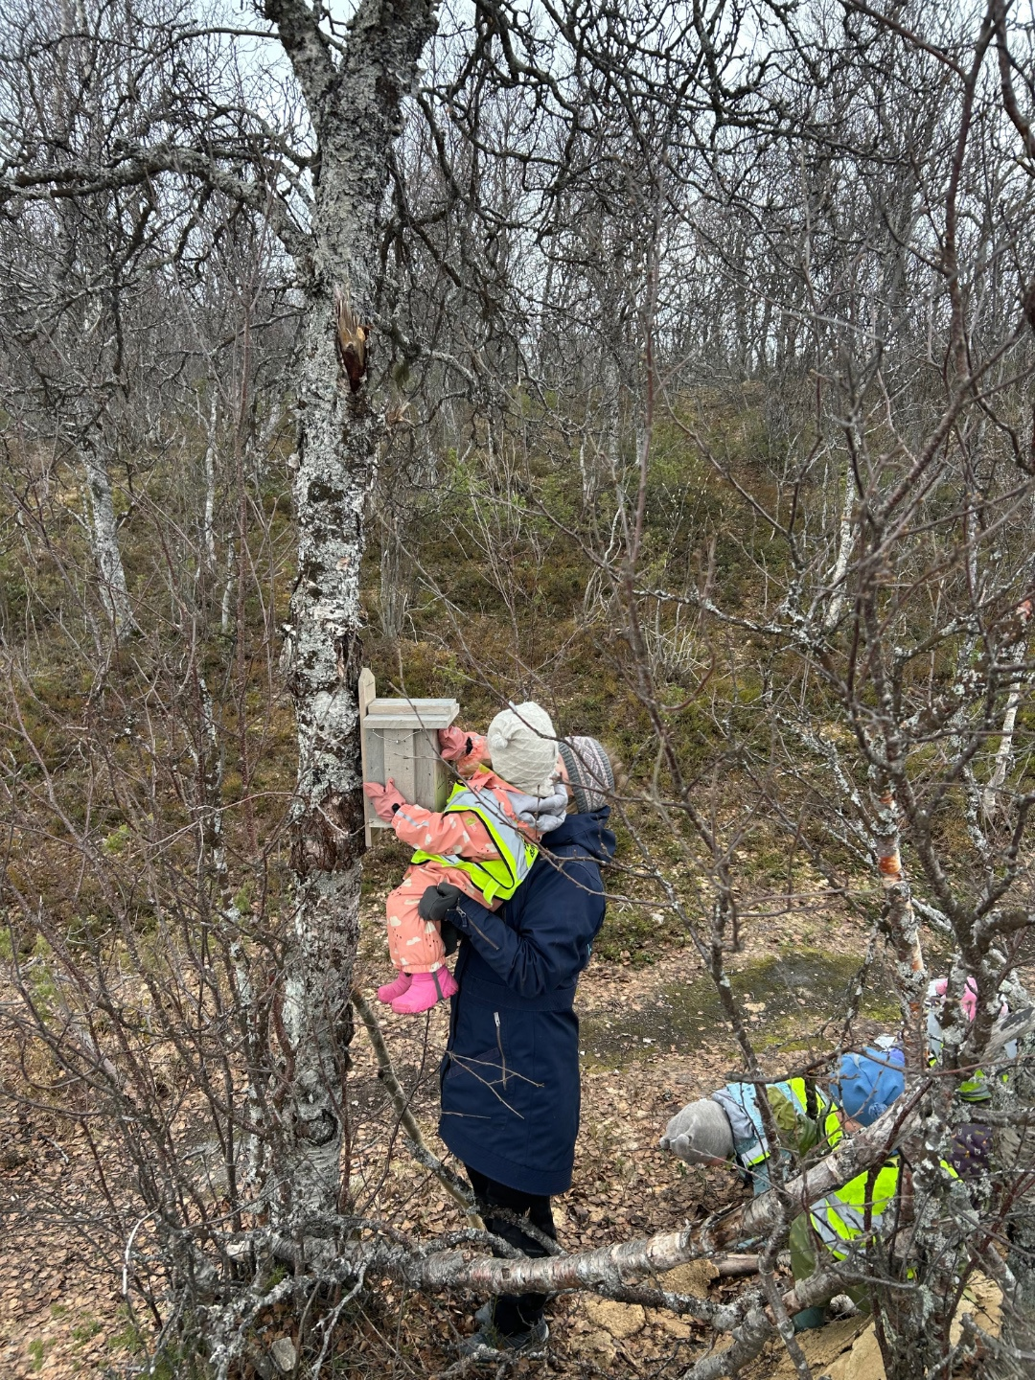
Mål: Barnehagen skal legge til rette for at alle barn opplever utvikling, mestring og fremgang gjennom hele barnehageåret. Progresjon skal sikre at barna får utfordringer og erfaringer tilpasset alder, modenhet, interesser og forutsetninger.
Barna skal møte et variert og rikt læringsmiljø hvor de får mulighet til å utforske, fordype seg og utvikle nye ferdigheter, samtidig som de opplever trygghet og gjenkjennelse i hverdagen.
Tegn på god praksis
- Personalet fanger opp og bygger videre på barnas interesser og initiativ
- Aktivitetene tilpasses barnas alder, utviklingsnivå og erfaringer
- Barna får oppleve både mestring og utfordringer i lek og aktiviteter
- Personalet tilrettelegger for fordypning, gjentakelse og gjenkjennelse i arbeidet
- Barna får møte nye erfaringer, perspektiver og utfordringer som stimulerer nysgjerrighet og læring.
- Det pedagogiske innholdet utvikles gradvis gjennom året, med økende kompleksitet og variasjon.
- Barna får tilgang til varierte materialer, leker og utstyr som stimulerer utvikling og utforsking.
- Personalet legger til rette for progresjon gjennom bruk av både inne- og utemiljø, inkludert turer i nærmiljøet.
- Progresjon synliggjøres gjennom pedagogisk dokumentasjon på kidplan, foreldresamtaler samt samtaler i hverdagen.
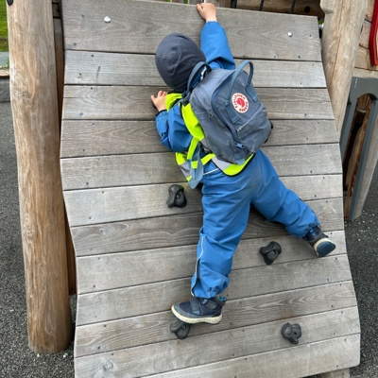
- Refleksjon i personalgruppen

Barnehagens digitale praksis
Mål: Barnehagen skal bruke digitale verktøy på en bevisst og pedagogisk måte som støtter barns lek, kreativitet, utforsking og læring. Digitale verktøy skal bidra til et variert og meningsfullt læringsmiljø, i tråd med rammeplanen, uten å erstatte fysisk lek, relasjoner og opplevelser.
Barna skal få utforske digitale uttrykksformer, utvikle nysgjerrighet og skaperglede, samt få en begynnende forståelse for ansvarlig og etisk bruk av digitale medier.
Tegn på god praksis
- Digitale verktøy brukes som et supplement som støtter lek, læring og utforsking – ikke som en dominerende arbeidsmåte
- Personalet er aktive deltakere sammen med barna i bruk av digitale verktøy, vi har smartboard.
- Digitale verktøy brukes kreativt i arbeid med fagområdene, for eksempel i språk, natur, kunst og dokumentasjon
- Personalet vurderer alltid relevans og pedagogisk verdi før bruk av digitale verktøy
- Barna får erfaring med å bruke digitale verktøy på en trygg og meningsfull måte
- Personalet viser bevissthet rundt barns personvern og håndterer bilder og informasjon på en trygg måte
- Barna får en begynnende forståelse for hva som er greit og ikke greit å dele og gjøre digitalt (digital dømmekraft)
- Digitale verktøy brukes også som støtte i dokumentasjon og refleksjon i personalgruppen

Samarbeid mellom hjem og barnehage
Mål: Barnehagen skal i samarbeid og forståelse med hjemmet ivareta barnas behov for omsorg og lek, og fremme læring og danning som grunnlag for allsidig utvikling (Barnehageloven § 1).
Tiltak for å nå dette:
Foreldresamtaler:
- Tilby foreldresamtaler, ved oppstart og oktober og april/mai.
- Hvert barn har sin kontaktperson som gjennomfører samtalen.
- Gi anledning for flere samtaler ved behov.
- Tilby veiledning i tillegg til den daglige kommunikasjonen.
Daglig informasjonsutveksling:
- Legge til rette for daglig informasjonsutveksling i hente- og bringesituasjoner.
- Ta kontakt om det er noe som trengs å snakkes om, så det ikke blir tatt i forbindelse med henting eller levering.
Tilgjengelighet:
- Være tilgjengelig gjennom telefon, e-post og hjemmeside.
Hjelpeinstanser:
- Informere om hjelpeinstanser ved behov.
- Kartlegging av barn skal gjøres med foreldresamtykke og i samarbeid med foreldre, spesielt ved involvering av ressursteam eller andre instanser.
Taushetsplikt:
- Opprettholde taushetsplikt, og sikre at de ansatte har skrevet under og lest dette.
Daglig kommunikasjon:
- Møte foreldre daglig ved levering og henting for å utveksle viktig informasjon om barnet.
- Avtale samtaler med pedagogisk leder ved behov for mer tid.
- Ha gode rutiner for oppbevaring, deling og behandling av personvernopplysninger, slik at barnets og foreldrenes integritet ivaretas.
Foreldreinvolvering:
Barnehagen legger stor vekt på et nært og godt samarbeid med foreldrene, og ser på foreldrene som barnas viktigste omsorgspersoner og samarbeidspartnere. Gjennom aktiv foreldreinvolvering ønsker vi å skape trygghet, tillit og felles forståelse rundt barnets trivsel, utvikling og hverdag i barnehagen.
Tiltak for å nå dette:
- Foreldremøter, foreldreråd og samarbeidsutvalg (SU):
Foreldre involveres gjennom foreldremøter, deltakelse i foreldreråd og i barnehagens samarbeidsutvalg. Dette gir foreldrene mulighet til medvirkning, påvirkning og innsikt i barnehagens drift og pedagogiske arbeid.
- Årlig foreldreundersøkelse:
Barnehagen gjennomfører årlig foreldreundersøkelse. Resultatene brukes aktivt i utviklingsarbeidet og gir grunnlag for refleksjon, forbedring og videre planlegging av barnehagens tilbud.
- Digital informasjon og dialog (Kidplan):
Barnehagen bruker Kidplan som en viktig informasjonskanal. Her informerer vi jevnlig om:
  - daglige aktiviteter og opplevelser
  - planer og tema vi jobber med
  - endringer i drift
  - informasjon av betydning for barnets hverdag
Dette bidrar til å gi foreldrene god innsikt i barnets barnehagehverdag og legger til rette for dialog og samarbeid mellom hjem og barnehage.

Overganger

Tilvenning i barnehagen
Overgangen fra hjem til barnehage er en viktig og sårbar fase i barnets liv. Erfaring og forskning viser at det er en god investering å ta seg god tid til tilvenning når barnet begynner i barnehagen. Når barnet får tid, forutsigbarhet og tilstrekkelig støtte, styrkes både barnets sosiale og emosjonelle utvikling. Å begynne i barnehage er en stor omveltning, og hvert barn trenger ulik tid til å bli trygg i nye omgivelser.
I tråd med Rammeplan for barnehagen (2017) skal barnehagen ivareta barnets behov for omsorg, trygghet og tilhørighet i overgangsfaser. Målet med tilvenningsprosessen i Polarhagen barnehage er at barnet skal oppleve trygghet og tilknytning, både i relasjon til personalet og i samspill med andre barn. En god tilvenning legger grunnlaget for barnets trivsel, lek, utforsking og læring videre i barnehagehverdagen.
Tiltak for å sikre en trygg tilvenning

Før barnehagestart
- Barnehagen oppfordrer barnet og familien til å besøke barnehagen i forkant av oppstart. Besøk avtales på forhånd slik at personalet kan sette av tid til å ta imot familien.
- Foreldre oppfordres til å snakke jevnlig med barnet om barnehagestarten, tilpasset barnets alder og forutsetninger.
- Foreldre bes dele informasjon om barnets språk, kommunikasjonsmåter, interesser, behov og eventuelle hensyn, slik at personalet kan forberede seg best mulig på å møte barnet.

Levering i barnehagen
- Det legges vekt på en tydelig og trygg overlevering når foreldrene går. Foreldrene oppfordres til å si et klart «ha det», slik at barnet får erfaring med at foreldrene går, men også kommer tilbake.
- Foreldre anbefales å unngå å snike seg ut mens barnet er opptatt med noe annet, da dette kan skape utrygghet og økt engstelse hos barnet.

Kontaktperson
- Hvert barn får tildelt én hovedkontaktperson ved oppstart i barnehagen.
- Kontaktpersonen har et særlig ansvar for å ta imot barnet og familien, og for å skape trygghet og kontinuitet i tilvenningsperioden.
- Kontaktpersonen introduserer barnet for andre barn og voksne, og er tilgjengelig både for barnet og foresatte.
- Foresatte får informasjon om hvordan tilvenningen gjennomføres, barnehagens rutiner, dagsrytme og andre praktiske forhold.

Tilvenning i praksis
- Det settes av tre tilvenningsdager der barnet er i barnehagen sammen med foreldre. Barnehagen oppfordrer foresatte til å ha mulighet for flere dager ved behov.
- I tilvenningsperioden skal foreldrene være tilgjengelige for barnet mens det utvikler en relasjon til sin kontaktperson.
- Barnet vennes gradvis til adskillelse fra foreldrene gjennom korte separasjoner som økes etter hvert, i barnets tempo.
- Barnets dager holdes korte i starten av barnehageoppholdet.
- Kontaktpersonen arbeider aktivt med å etablere en nær og trygg relasjon til barnet, i samarbeid med foreldrene.

Oppfølging
- Barnehagen og foreldrene samarbeider tett for å legge til rette for en trygg og god start i barnehagen.
- Personalet sørger for tett oppfølging den første tiden etter oppstart, slik at barnet kan oppleve tilhørighet, trygghet og mestring i lek, utforsking og læring.

Overgang mellom Barnehage og Skole
Barnehagen skal legge til rette for at barnas overgang fra barnehage til skole, er godt forberedt i samarbeid med foreldre og skolen.
Mål: Er å sikre at barna får en trygg og god overgang.
Tiltak for å nå dette:
- Siste året i barnehagen jobber vi med at overgangen fra barnehagen til skolen skal oppleves best mulig for skolestarterne våre.
- En dag i uken har vi førskolegruppen på timeplanen hvor vi gjør mange ulike lekebetonede oppgaver som en forberedelse til skolestart.
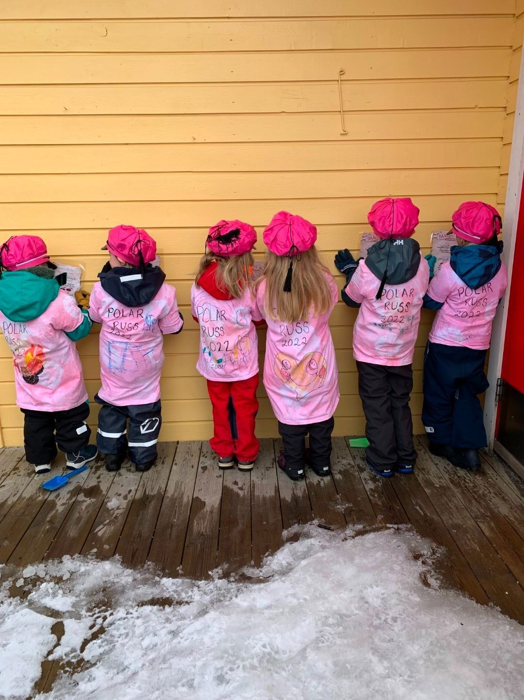
- Vi jobber med praktiske oppgaver og selvstendighet for skolestart.
- De sosiale ferdighetene er det viktigste vi sender med barna fra barnehagen vår.
- Vi er opptatte av at de skal være en god venn og ha venner rundt seg for å skape trygghet og trivsel.
- Vi tilbyr vanntilvenning i regi av Tromsø badet for barna som skal begynne på skolen.
- På ukeplanen vil dere finne hvilket tema som vi jobber med. Det er barnas interesser og motivasjon som styrer hvor lenge vi jobber med hvert tema.
- Vi videreformidler vennskapsgrupper på de ulike skolene.
- Har overføringsmøter der det trengs og er opptatt av vi skal sikre at de får en god overgang med forutsigbarhet for en best mulig start.

Samarbeidspartnere
Polarhagen barnehage samarbeider med relevante tjenester og instanser for å sikre et helhetlig, samordnet og inkluderende tilbud til barna, og for å kunne gi tidlig og riktig støtte ved behov. Samarbeidet skal bidra til barnas trivsel, utvikling og læring, og skjer i tett dialog med foresatte og i tråd med gjeldende regelverk for taushetsplikt og personvern.
Våre samarbeidspartnere er Pedagogisk-psykologisk tjeneste (PPT), barnevern, Universitetet i Tromsø (UiT), Nav, Ressurs Tromsø og barnehagemyndigheten i Tromsø kommune.
Gjennom samarbeidet med UiT tar vi imot studenter i praksis, deltar i forelesninger og får faglige innspill som bidrar til refleksjon og videreutvikling av barnehagens pedagogiske praksis.
Aktuelle saker drøftes først i barnehagens eget ressursteam. Dersom foresatte gir samtykke, kan saker tas videre til tverrfaglig ressursteam der blant annet PPT, helsestasjonen og andre barnehagestyrere deltar. Formålet med dette samarbeidet er å sikre en helhetlig vurdering og gode, koordinerte tiltak til barnets beste. Samarbeid med eksterne instanser skjer alltid i samarbeid med foresatte og med barnets behov og beste som grunnleggende hensyn.

